День знаний!
Праздничная торжественная линейка, посвященная Дню знаний проходила 1 сентября 2010 г. в МОУ Бутурлиновская СОШ №4. На линейку были приглашены почетные гости: Благочинный Бутурлиновского церковного округа отец Александр (Беляев), председатель районного общества войны и труда Боковая Т.П., ветеран ВОВ Середа Л.И., заместитель главы администрации Бутурлиновского района Моргунова О.Л., которые обратились с теплыми словами приветствия к ребятам, родителям и учителям. На линейки звучали теплые слова поздравления первоклассников будущим выпускникам. Линейка была украшена номерами художественной самодеятельности, которые были подготовлены музыкально-эстетическим центром под руководством Субочевой Н.А.
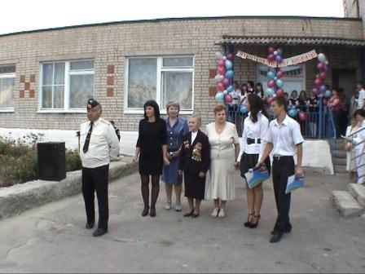 | 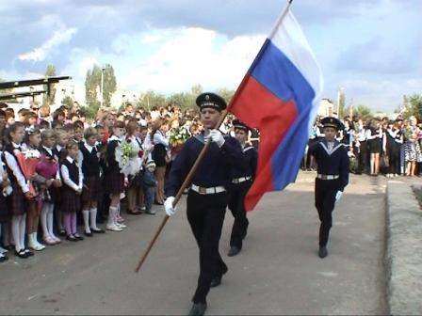
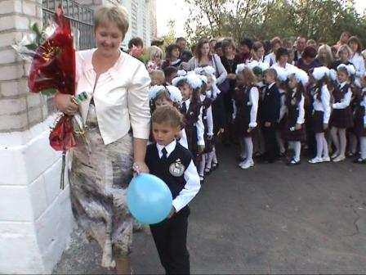 | 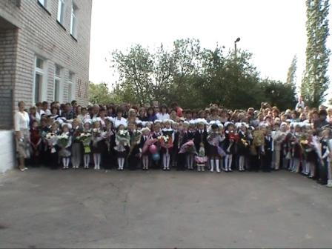

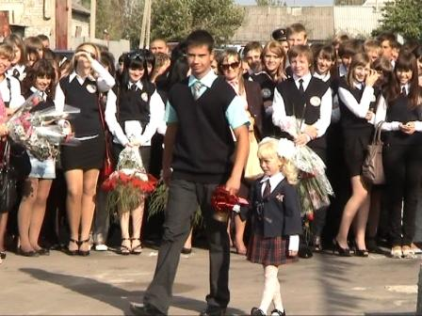

Урок Мужества.
10 сентября 2010 г. в МОУ Бутурлиновская СОШ №4 проводился Урок Мужества, посвященный 65 годовщине Победы в Великой Отечественной войне 1941-1945 годов. В школу были приглашены: Герой Советского Союза Игольченко С.В. и заместитель второго отделения районного военкомата Казначеев В.В. Гости рассказали ребятам о службе в российской армии, о буднях солдат. Игольченко С.В. поделился с ребятами своими воспоминаниями о своей службе в Афганистане и героических действиях, за которые он получил Звезду Героя.
11 сентября кадеты СВМК встречались с ветераном районного РОСТО (ДОСААФ) Матвеевым А.С. На встрече ветеран рассказал ребятам об истории ДОСААФ в России и роли ОСОАВИАХХИМа в годы Великой Отечественной войны.
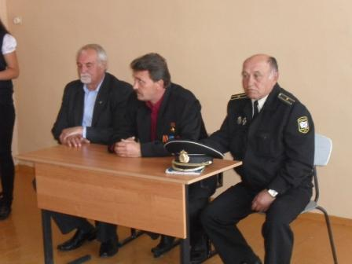 | 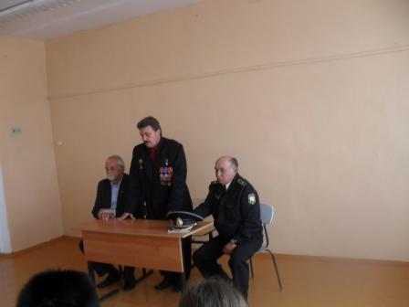 | 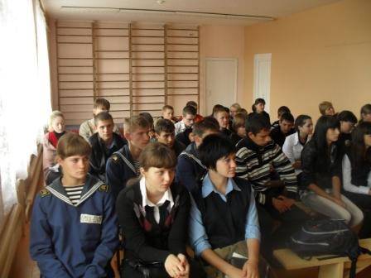
День Здоровья.
18 сентября в нашей школе проводился День Здоровья. В спортивных соревнованиях приняли участие ребята 1-11 классов, они соревновались в беге, прыжках, метании мяча. Лучшие спортсмены и команды были отмечены почетными грамотами.
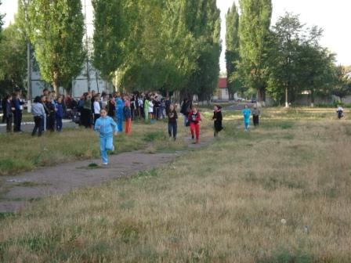 | 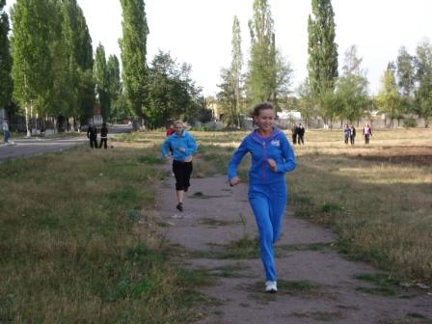
В субботу, 25 сентября 4 "Б" класс с родителями ездили в гости к известной бутурлиновский поэтессе З.А. Литвиновой. Все вместе провели замечательное время: читали стихи, пели песни играли и танцевали. Радушная хозяйка познакомила гостей со своим поместьем, где поместился старинный русский дом, цветник, скульптуры лягушек, комаров, стрекоз. Дети и родители были довольны интересной экскурсией.

Кросс Нации
В воскресенье, 26 сентября, в Воронеже прошел Всероссийский легкоатлетический массовый пробег «Кросс наций - 2010», в котором активное участие принимали учащиеся нашей школы. Его участники бежали по кругу от Никитинской библиотеки по проспекту Революции до здания управления ЮВЖД, а отсюда по проспекту в обратную сторону до Театра оперы и балета, где и финишировали.
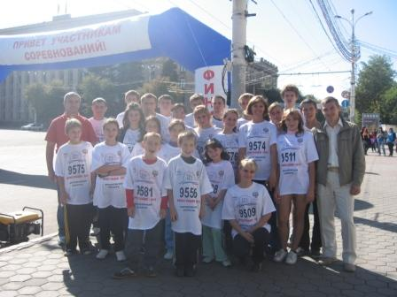

День Учителя!
4 октября в нашей школе прошел День самоуправления. По инициативе Совета старшеклассников ребята 10 - 11 классов провели уроки у младших школьников. Директором школы был Жуков Денис, заместителем директора по УВР -Трофимов Степан, заместителем директора ВР - Колпакова Юлия.
Для учителей и ветеранов педагогического труда был дан праздничный концерт "От всей души".
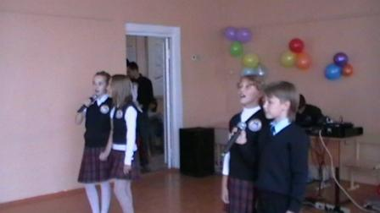 | 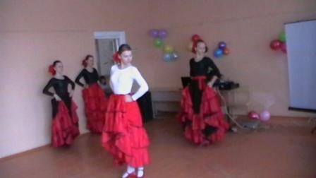 | 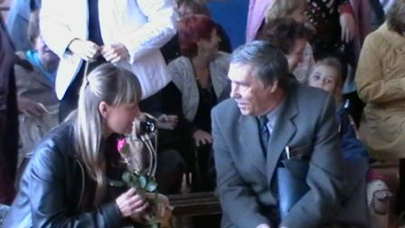

"Авангард молодых избирателей"
15 октября 2010 года в Бутурлиновском медицинском училище состоялась олимпиада по основам избирательного законодательства среди учащихся средних общеобразовательных школ и студентов Бутурлиновского района. В олимпиаде приняли участия 17 команд. Наша команда "Авангард" в составе 5 человек (Степан Трофимов, Анна Лысенко, Сергей Палкин, Валерия Бондарь, Роман Головков) заняла 3 место.
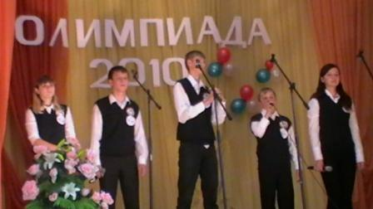

"Посвящение в кадеты"
18 октября в музее - диараме г. Воронежа состоялось Посвящение в кадеты. 19 воспитанников кадетского корпуса МОУ Бутурлиновская СОШ №4 и 30 воспитанников МОУ Новоусманской СОШ №3 были посвящены контр-адмиралом Н.Н. Титаренко. С торжественным событием ребят поздравили депутат областной Думы, герой России А.И. Пономарев, депутат областной Думы А.Е. Вериковский, руководитель отдела по образованию администрации Новоусманского района Л.В. Островерхова, директор МОУ Бутурлиновская СОШ №4 В.В. Плужник, директор МОУ Новоусманской СОШ №3 Л.В. Потапина, отец Илья Казанского собора села Новая Усмань, член0 комитета по делам молодежи. Ответное слово прозвучало от кадетов в их верности Отчизне.
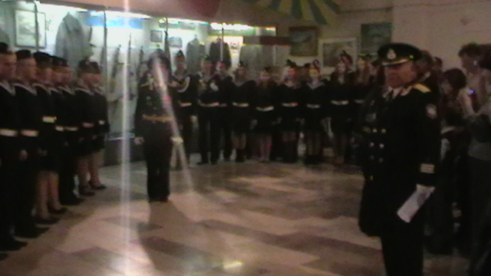 | 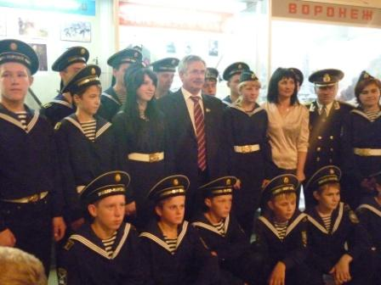 | 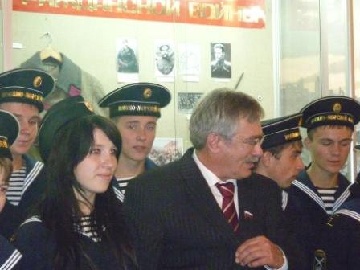
"Что? Где? Когда?"
21 октября в п.г.т. Таловая проходили отборочные игры областного чемпионата 2010 года по интеллектуальной игре "Что? Где? Когда?" среди команд учащихся общеобразовательных учреждений Воронежской области.
Бутурлиновский муниципальный район представляла команда учащихся нашей школы в составе:
Кравцов Роман - капитан;
Бондарь Валерия;
Хорольский Антон;
Колесник Дмитрий;
Барбашина Ирина;
Колешко Валерия;
Тульская Ульяна;
Поликарпова Юлия;
Брунилин Илья.
Эти игры стали традиционными, наши ребята участвуют в них уже 3 года подряд и всегда показывают хорошие результаты.
 | 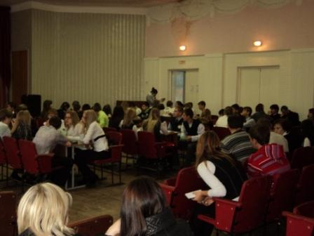 | 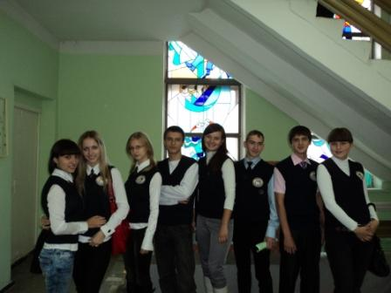

Операция по благоустройству территории.
23 октября учащиеся нашей школы участвовали в операции "Бунт" - благоустройства территории микрорайона школы. Ребята наводили порядок в парке, который находится вблизи нашей школы.

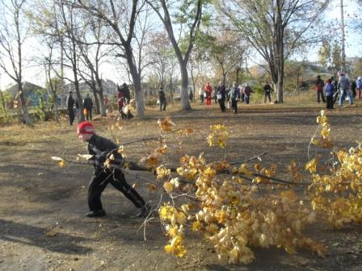 | 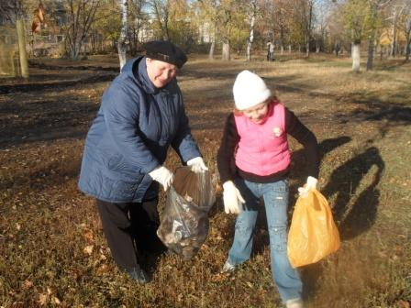 | 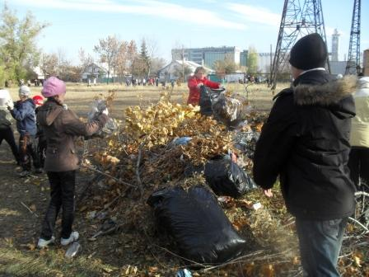
"Бегущая по волнам"
30 октября 2010 года в г. Москве в Центральном музее Великой Отечественной войны 1941-1945 гг. состоялась церемония награждения победителей Всероссийского конкурса "Бегущая по волнам", участниками которого стали 48 субъектов РФ,92 учебных заведения России. Кадетский корпус "Колыбель Российского флота" МОУ Бутурлиновская СОШ №4 стал дипломантом этого конкурса и представлял Воронежскую область. Вице-адмиралом Квятковским Ю.П. была отмечена хорошая строевая выправка, подтянутость у команды кадетов
в составе: Жукова Дениса, Трофимова Степана, Тертышниковой Виктории, Палкина Сергея, Солодухина Игоря. В своем выступлении он отметил, что воронежцы продолжают выполнять традиции Колыбели Российского флота, получая профессию водолаза ВМФ. Работа куратора СВМК Соляникова Ю.Г. отмечена благодарностью администрации школы за вклад в работу по профессиональной ориентации молодежи на службу в Российском флоте.

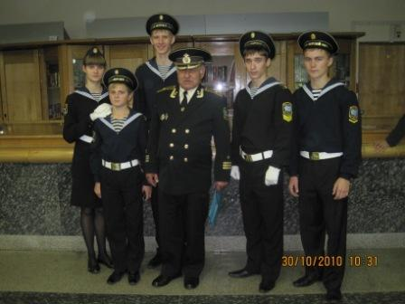
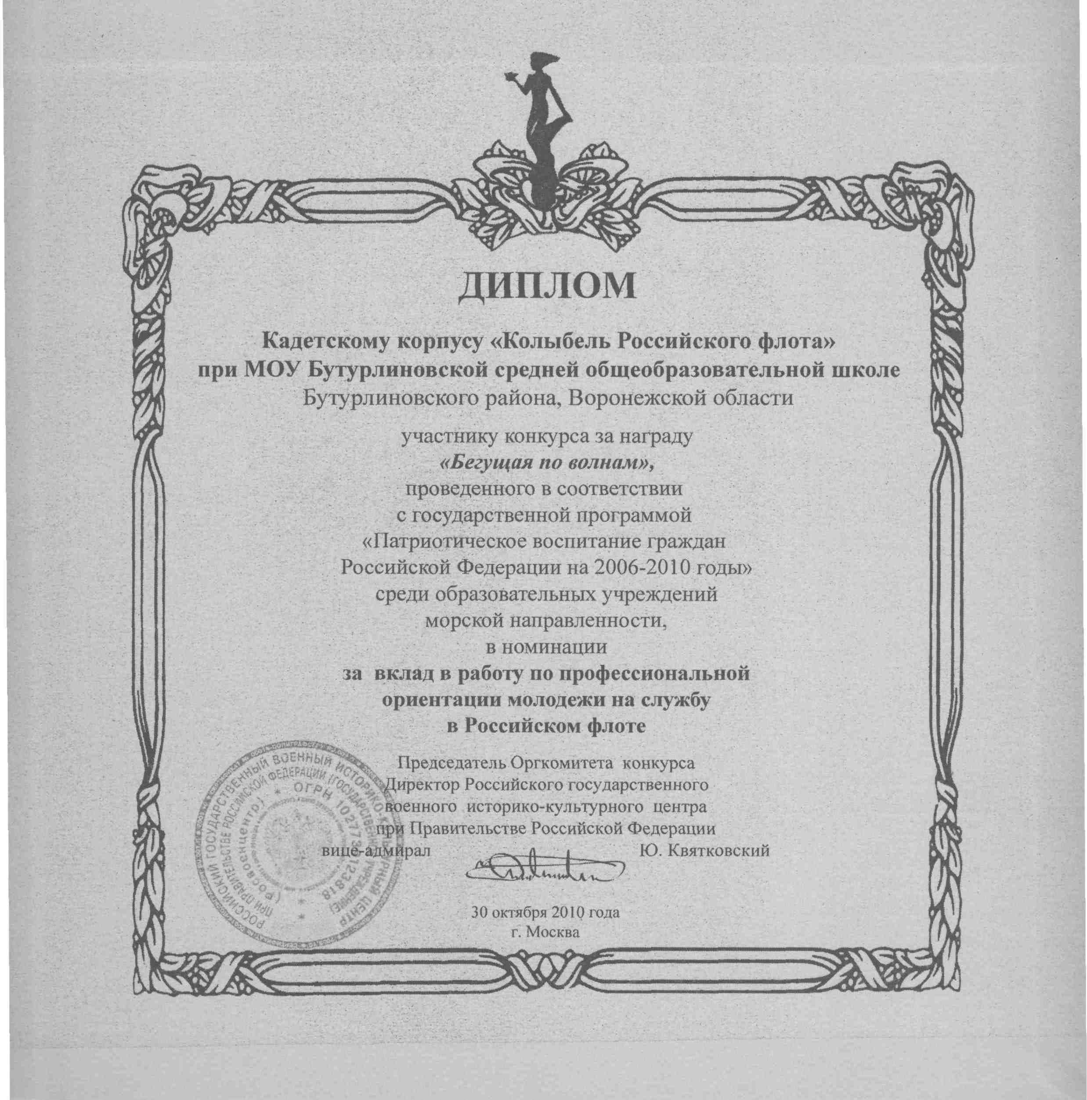

"Осенняя феерия"
2 ноября 2010 года в РДК "Октябрь" прошел фестиваль "Осенняя феерия", в котором принимали участие команды 3-х школ:
1. Команда МОУ Бутурлиновская СОШ №1 "Золотая молодежь";
2. Команда МОУ Бутурлиновская СОШ №4 "Заводские кварталы";
3. Команда МОУ Бутурлиновская СОШ №7 "Маляры".
По окончании наша команда "Заводские кварталы" была награждена дипломами в номинациях: "Визитная карточка" и "Медиа-территория".
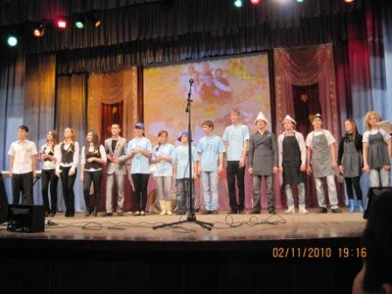 | 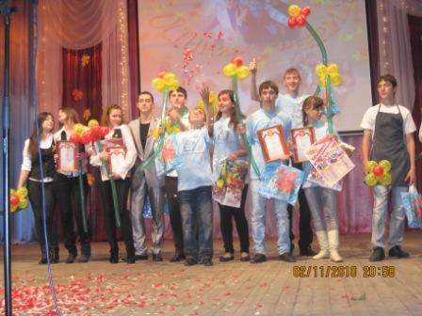
"Школа вновь открывает свои двери"
23 ноября 2010 года в МОУ Бутурлиновская СОШ №4 состоялся праздник "Школа вновь открывает свои двери". Этот праздник посвящен открытию школы после капремонта и проходил в красивой, светлой школе. На празднике присутствовали гости, учителя, выпускники, кадеты, первоклассники, родители.
Директор школы Плужник В.В. обратилась со словами благодарности за проведение ремонта и помощь, оказанную во время ремонтных работ:
главе администрации Бутурлиновского муниципального района Воронежской области Шевцову В.Н., депутату Воронежской Областной Думы Вериковскому А.Г., генеральному директору ОАО"Бутурлиновский мелькомбинат" Воротынцеву С.А., генеральному директору ООО "Энергия" Неретину И.Н., директору ВДПО Бондаренко В.И., настоятелю Преображенского Собора протоиерею отцу Александру, генеральному директору ООО "Максстрой" Каланчиеву Д.Ш., руководителю отдела по образованию администрации Бутурлиновского муниципального района Мещеряковой В.Н., председателю Совета школы Карповой Г.В., родителям, педагогическому коллективу и всем работникам школы, учащимся.
Праздник завершился экскурсией по школе.

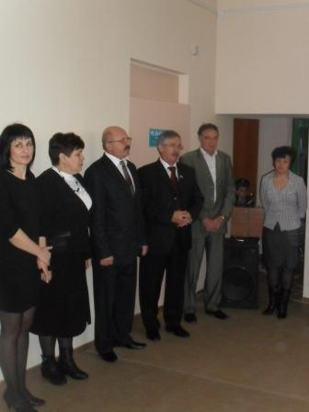 | 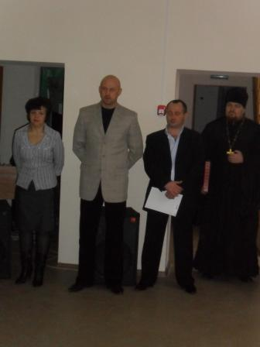 | 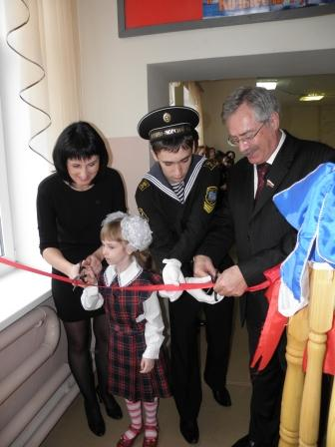

"Заводские кварталы"
2 ноября 2010 года в г. Нововоронеж проходила областная лига КВН "Пластилиновая ворона". В фестивале участвовали 11 команд школ Воронежской области. В конкурсной программе наши ребята заняли 4 место.
Состав команды:
Костышева Алла-10 "А" класс
Костышева Инна-10 "А" класс
Головков Роман-10 "Б" класс
Жуков Денис-10 -"В" класс
Трофимов Степан-"В" класс
Палкин Сергей-10 -"В" класс
Запорожец Ирина-11"А" класс
Галанин Максим-11"Б" класс
Солоха Дмитрий-8"Б" класс(звукооператор)

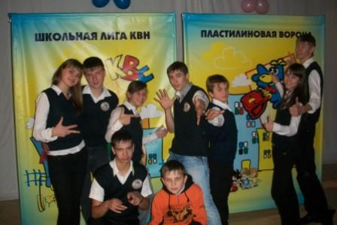
"Цивилизационный код"
В воскресенье, 28 ноября в г.Павловске состоялся региональный фестиваль «Русский Поэтический Цивилизационный код»,организованный департаментом образования, науки и молодёжной политики Воронежской области. Цель фестиваля - познакомить молодёжь с классическим русским поэтическим наследием ,продемонстрировать творческие возможности молодёжи на основе классической русской поэзии. Наш район представляли учащиеся лицея, медицинского училища, СОШ №4.Ученица 11 «Б»класса нашей школы Бондарь Валерия прочла стихотворение А.Твардовского «Я убит подо Ржевом …» Стихотворение было актуально ,так как идёт годовщина 65 лет Великой Победы .Валерия очень эмоционально рассказала стихотворение , за что заслужила аплодисменты, диплом участника и подарок на память .
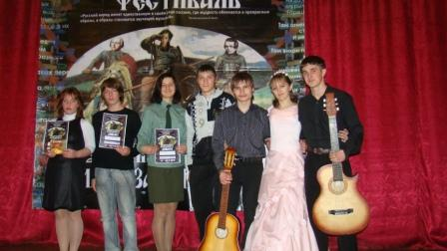

Результаты олимпиад

В ноябре-декабре проводились школьные и муниципальные этапы Всероссийских олимпиад по предметам: математика, английский язык, право, русский язык, обществознание, биология, физика, химия, история, география, литература, информатика, физическая культура.
В результате проведенных олимпиад выявлены победители и призеры:
- Барбашина Ирина, учащаяся 10 "А" класса заняла I место по русскому языку;
- Филиппова Ирина, учащаяся 10 "А" класса заняла III место по биологии;
- Костышева Инна, учащаяся 10 "А" класса заняла I место по физической культуре.
Благодарность объявляется:
- Лысенко Анне, учащейся 11 "Б" класса за активное участие в проведении районной олимпиады по географии, химии, биологии;
- Кравцову Роману, учащемуся 11 "А" класса за активное участие в проведении районной олимпиады по обществознанию, математике;
- Запорожец Ирине, учащейся 11 "А" класса активное участие в проведении районной олимпиады по информатике и физике;
- Тульской Ульяне, учащейся 10 "А" класса активное участие в проведении районной олимпиады по географии и химии;
- Грицакову Петру, учащемуся 10 "Б" класса активное участие в проведении районной олимпиады по информатике и физике;
- Ерыгиной Ирине, учащейся 9 "А" класса активное участие в проведении районной олимпиады по физике и физической культуре;
- Ткаченко Марине, учащейся 9 "А" класса активное участие в проведении районной олимпиады по биологии и английскому языку;
- Семененко Татьяне, учащейся 9 "А" класса активное участие в проведении районной олимпиады по русскому языку и литературе;
- Колешко Валерии, учащейся 9 "А" класса активное участие в проведении районной олимпиады по географии и математике;
- Бондарь Валерии, учащейся 11 "Б" класса активное участие в проведении районной олимпиады по литературе и праву;

«Что? Где? Когда?»
22 декабря 2010 года в нашей школе проходила районная интеллектуальная игра «Что? Где? Когда?». Игра проходила в 2 тура в ней приняли участие 8 команд школ Бутурлиновского района.
В результате упорной борьбы команда нашей школы заняла II место.
В состав команды нашей школы вошли следующие ребята:
1. Кравцов Роман (11 «А» класс)
2. Барбашина Ирина (10 «А» класс)
3.Тульская Ульяна (10 «А» класс)
4. Сватеева Ирина (11 «А» класс)
5. Хорольский Антон (10 «Б» класс)
6. Колесник Дмитрий (10 «Б» класс)
7. Колешко Валерия ( 9 «А» класс)
8. Поликарпова Юлия (10 «А» класс)
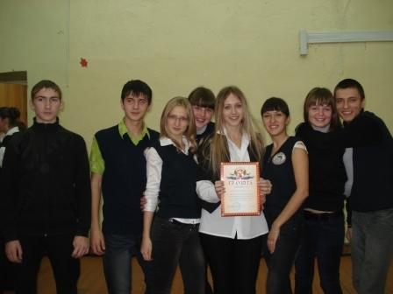 | 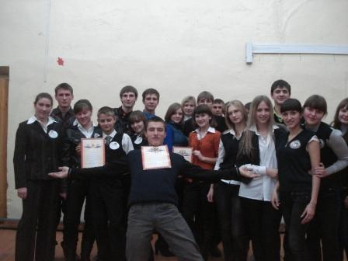
Операция "БУНТ".
14 января 2011 года кадеты СВМК МОУ Бутурлиновская СОШ №4 активно участвовали в благоустройстве нашего города. Ребята подготавливают хоккейную коробку на ул. Заводская к заливке. Скоро начнутся хоккейные сражения.

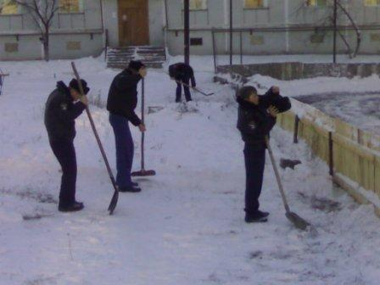 | 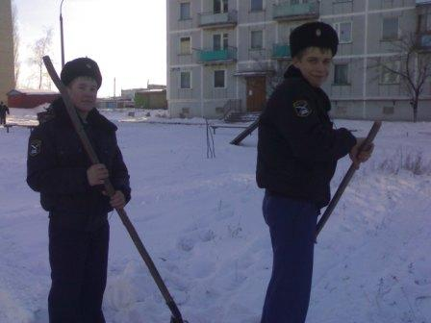
Молодежный форум
14 января 1011г. в городе Воронеж проходил первый молодежный форум на базе ВГТА. В форуме приняла участие команда Бутурлиновского района, в состав которой вошли учащиеся МОУ Бутурлиновская СОШ №4 и БМТК.
Ребята нашей школы приняли активное участие в круглых столах, которые проходили по следующим дисциплинам
-история парламентаризма;
-химия;
-биотехнология;
-пища и др.
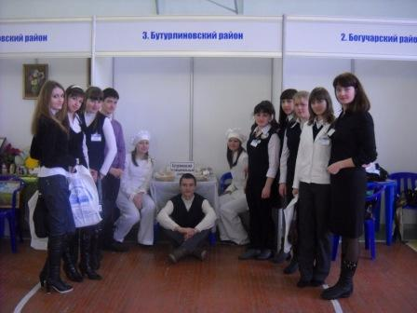 | 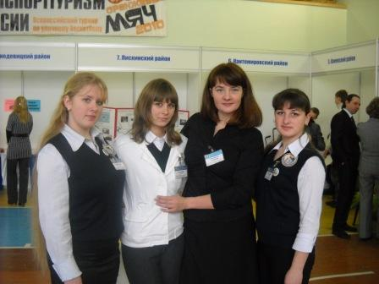
Фестиваль объединенных государств
15 января 2011г. в МОУ Бутурлиновская СОШ №4 проходил Фестиваль объединенных государств. На это мероприятие были приглашены ребята из школ,
входящих в образовательный округ №2:
МОУ Зеленопоселковая ООШ,
МОУ Филиппенковская ООШ,
МОУ Бутурлиновская ООШ №3,
МОУ Елизаветинская ООШ.
Мероприятие началось с тренингов на знакомство. Затем команды приняли участие в работе конкурсных площадок. Основные задачи данного мероприятия:
способствовать развитию навыков лидерского поведения, индивидуальной и коллективной деятельности;
сформировать навыки создания бесконфликтного пространства в коллективе детей;
расширить круг общения подростков.
Неделя "Оригинальный идей и встречи"
24 января 2011г. в МОУ Бутурлиновская СОШ №4 проведена общешкольная линейка, посвященная открытию предметной недели " Оригинальных идей и встреч". Веселые глашатаи (Палкин Сергей, Трофимов Степан, Жуков Денис) призвали ребят к активному участию в мероприятиях, которые будут проводиться с 24 января по 3 февраля. План проведения огласила директор школы Вера Васильевна Плужник.
25 января 2011 года. День биологии.Под руководством учителя биологии Ольги Сергеевны Инютиной был проведен диспут-презентация среди 6-х классов "Правильно ли мы едим?". В результате споров, просмотра научных аргументов на слайдах презентации было решено, какие продукты вредны для здоровья человека, а какие полезны.
27 января 2011 года. День физики.Учащимися 10 "Б" класса был подготовлен устный журнал "Удивительное рядом" для 5-6 классов. Самым интересным для ребят была первая страница журнала "Чудеса? Нет, физика." Старшеклассники под руководством учителя физики Надежды Васильевны Панченко демонстрировали занимательные опыты. Отличились на этом мероприятии Глущенко Мария и Ткачева Дана.
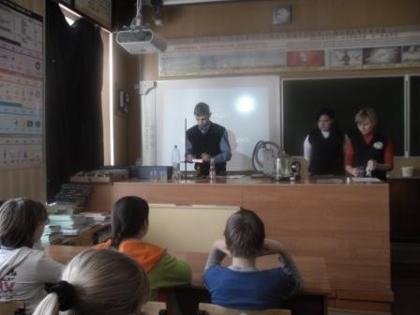 | 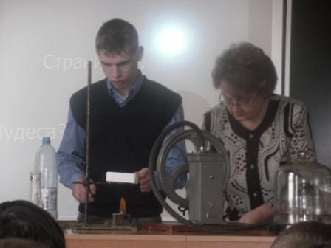

27 января 2011г. в 1 «Б» классе, классный руководитель Донская Н.В. прошёл конкурс по русскому языку « Грамматический чай». Соревновались 2 команды: « Гласные» и « Согласные». Ребята не только отгадывали загадки и ребусы, но и познакомились с историей чая. Стрельцов Денис, Вещева Вика, Прошунина Таня, Леонтьев Игорь исполнили частушки о самоваре. Епищенко Ира, Петухова Оля, Комарова Вика очень хорошо знают словарные слова, поэтому им не составило труда быстрее других справиться с кроссвордом. Конкурсная программа прошла занимательно и интересно.\
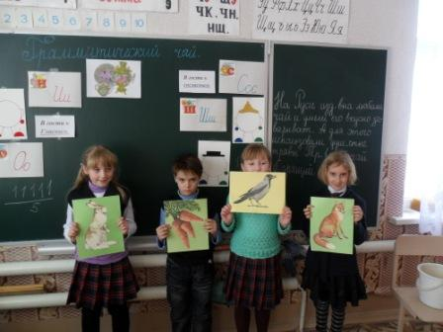 | 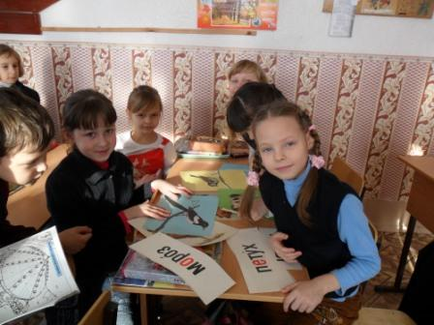
28 января 2011 года. День математики.Среди кадетов СВМКК проведена военно-математическая игра "Математика на службе армии". Кадеты показали свои умения не только в военной подготовке, но и в решении задач, которые встречаются на службе в армии. Проведены веселые, шуточные, а вместе с тем и серьезные конкурсы. Руководитель игры Соляников Юрий Григорьевич, Тюникова Светлана Валентиновна и Коротких Эмма Александровна выделили лучших игроков : Грудинину Анну (8 "Б" класс),Сверткова Дмитрия (9"Б" класс), Линника Виталия (9"Б" класс), Солодухина Игоря ( 10 "В" класс), Анисимова Алексея (10 "В" класс) и Трофимова Степана (10 "В" класс).
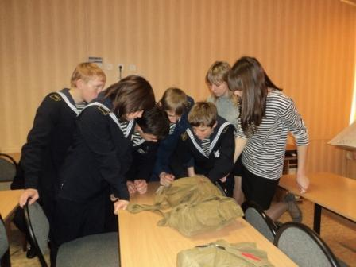 | 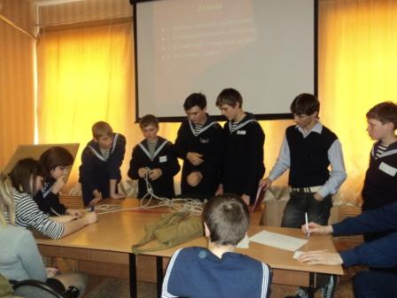 | 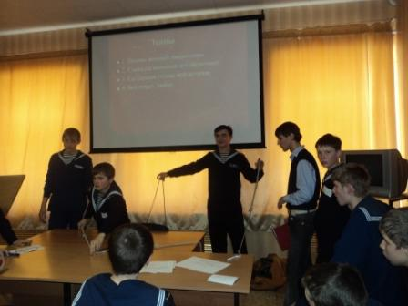
30 января 2011г учащиеся МОУ Бутурлиновская СОШ №4 посетили районное мероприятие "Литературная гостиная", которое состоялось в малом зале РДК "Октябрь". На этой встрече присутствовали талантливые люди нашего города. В непринужденной обстановке они читали свои стихи, пели песни, рассказывали о своем творчестве. Ребятам очень понравились стихи Сопрыкина Алексея, Лучникова Александра, Пахуновой Елены и других поэтов. Данная встреча запомнилась участникам надолго.
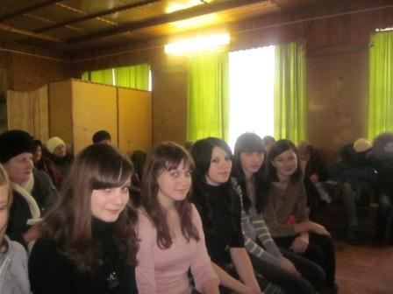 | 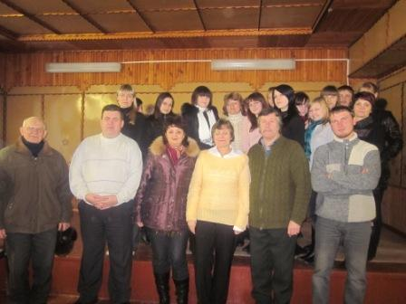

30 января 2011г.обучающиеся МОУ Бутурлиновская СОШ №4 посетили музей им. Докучаева.
В холле школьников встретила экскурсовод Александра Ивановна Пащенко, которая рассказала о том, что музей размещается в здании, которое первым было построено на территории нынешней центральной усадьбы института (участок № 2). Это кирпичный дом с мансардой, построенный Бюро по прикладной ботанике для своего Воронежского отделения (Степная опытная станция) в 1914 году. Первоначально в здании размещались агрохимлаборатория, контора и квартира для старшего наблюдателя. Комнаты мансарды предназначались для жилья научных сотрудников Бюро на период полевого сезона. Музей размещается в этом здании с 1990 г.
Экскурсия продолжилась в зале № 1 (Докучаевский). В этом зале охвачен начальный период истории Каменной Степи с 1892-1907 гг. – Хреновской участок Особой экспедиции проф. В.В.Докучаева и Каменно-Степное опытное лесничество.
Жемчужиной экспозиций этого зала являются рабочие планы и карты – оригиналы экспедиции и лесничества. «План защитных лесокультурных полос на Хреновском опытном участке Особой экспедиции Лесного Департамента» 17 августа 1894 г. завизирован В.В.Докучаевым.
За экскурсоводом дети перешли в зал № 2 – зал Природы. Украшением зала являются три диорамы флоры и фауны.
В третьем зале познакомились с достижения института в разные периоды его деятельности.
В центре зала находится макет современной Каменной Степи. Украшают зал картины воронежских художников.
Поднимаясь по лестнице, второклассники знакомились с экспозицией, представляющей многообразие деревьев и кустарников Каменной Степи, разновидностями яровых пшениц и ячменя.
Закончилась экскурсия в мансарде, где размещены фрагмент интерьера квартиры научного сотрудника 50-60 лет и библиотека музея.

Открытие месячника военно-патриотической работы.
27 января 2011 года в районном Доме Детского Творчества состоялось праздничное открытие месячника оборонно-массовой спортивной работы, посвященного Дню защитника Отечества. На мероприятии присутствовали ребята школ нашего района. Кадеты СВМК нашей школы под руководством куратора Ю.Г. Соляникова организовали почетный караул, который придал торжественность празднику и украсил его.
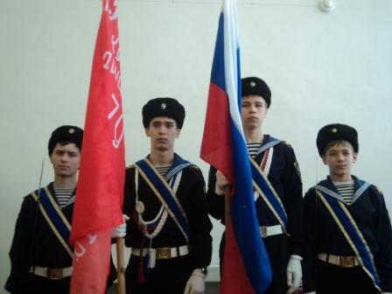

"Золотая шайба"
В субботу 29 января команда нашей школы в составе:
Судников Илья (10 «Б» класс)
Галанин Максим (11 «Б» класс)
Триполев Артем (11 «Б» класс)
Горналев Николай (11 «А» класс)
Кравцов Роман (11 «А» класс)
Фукалов Максим (8 «Б» класс)
Приняли активное участие в районных соревнованиях по хоккею «Золотая шайба» и заняли II место.

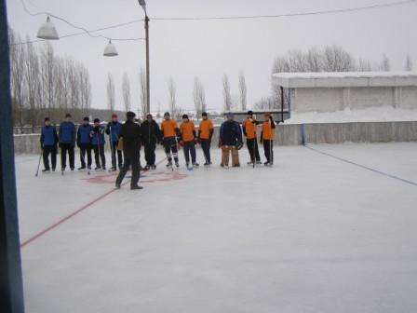
В
Встреча с контр-адмиралом.
26 февраля в рамках месячника военно-патриотической работы прошла встреча с контр-адмиралом Н.В. Ермаковым. Он рассказал о своей биографии, о службе в военно-морском флоте, ответил на вопросы кадетов.
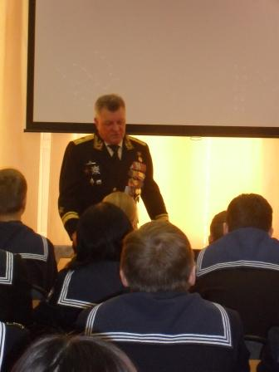
Чемпионат Школьной Баскетбольной Лиги.
С 1 по 3 марта в г. Воронеже проходил чемпионат Школьной Баскетбольной Лиги "КЭС - Баскетбол" - сезон 2010-2011 г. В чемпионате приняли участие баскетбольные команды школ Воронежской области. Команда юношей нашей школы в упорной борьбе завоевала почетное 3-е место . Тренер команды Герасименко Б.Ю.
Состав команды:
Копосов Александр (капитан)
Горналев Николай
Болгов Николай
Шехов Андрей
Беспалов Влад
Насрулаев Игорь
Глотов Алексей
Евтухов Григорий
Прошунин Андрей
Литвинов Сергей

Награждение.

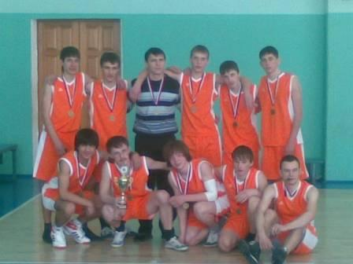
"Пою мое Отечество"
В школе организована группа по рукопашному бою "Экстрим". Тренирует эту группу Герасименко Б.Ю. Свое первое выступление ребята показали на районом конкурсе патриотической песни "Пою мое Отечество" и были награждены дипломом за участие.
Поротикова Юля заняла 2-е место с песней "Под крыльями двуглавого орла".(Руководитель музыкального эстетического центра Субочева Н.А.)
Выступление.
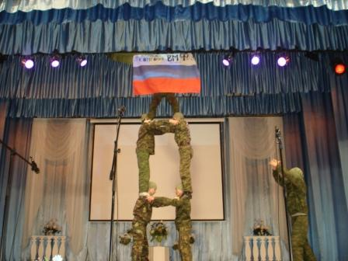
"Масленица"
Вот и прошел последний месяц зимы, а с ним и самый древний славянский праздник, возникший за долго до принятия на Руси христианства - Масленица.
В нашем 4 "Б" классе - это целая неделя праздника, веселья. "Душа моя Масленица, красная краса, русая коса, тридцати братьев сестра, трех матерей дочка, ясочка ты моя, перепелочка Масленица" так ласково называли в народе этот праздник. Масленица несет свет и радость скорой весны. Вот и мы встречали наших гостей - учащихся 4 "А" класса пышными блинами, играми и концертом.
Любим мы зиму - зимушку, но весело с ней расстаемся. В завершении праздника при всех сожгли чучело Масленицы. Ведь в соломе таилась бурная сила растительности, которую мы передали полям на благо себе.
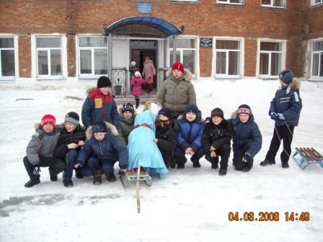

"Территория без курения"
В школе прошла трехдневная акция "Территория без курения". Дети с удовольствием принимали участие в акции: в старших классах проводили анкетирование "Курение и подросток", "Какой я друг", "Ваша воля"; учащиеся 1-8 классов принимали участие в конкурсе рисунков "Сигарете - нет". Лучшими признаны рисунки учащихся 1 "А" класса Беляевой Алены, Михиной Маши, учащейся 8 "Б" класса Грудининой Анны, учащейся 10 "Б" класса Бирюковой Ирины.
В школе работал штаб по профилактике вредных привычек.

12 марта 2011г. проводились районные соревнования по стрельбе. В личном командном зачете 1 место заняла обучающаяся 7 "А" класса нашей школы Дубинкина Виктория.
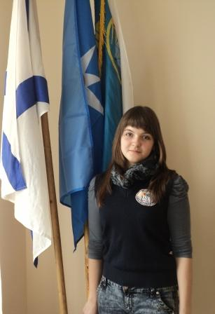
14 марта 2011г. проходила олимпиада по математике, русскому языку и окружающему миру среди обучающихся начальных классах. Обучающиеся нашей школы приняли активное участие и заняли 2 призовых места. Герасименко Анна, обучающаяся 4 "А" класса, заняла 1 место по математике, а Мельников Александр , обучающийся 4 "Б" класса, занял 3 место по русскому языку. Молодцы, ребята!
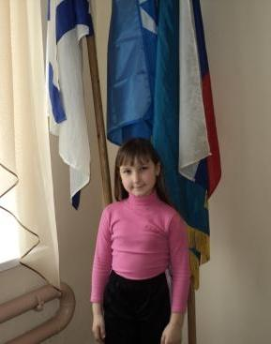 | 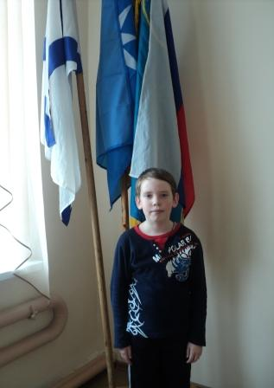
18 марта 2011г. в г. Воронеж проходил конкурс школьных социальных проектов "Моя школа".Целью конкурса является поддержка и развитие детской инициативы, вовлечение детей и молодежи в социально-значимую деятельность через развитие проектной культуры. На конкурс были представлены социальные проекты из разных районов Воронежской области.
В этом конкурсе приняли участие обучающиеся нашей школы с проектом "Морской кадет".
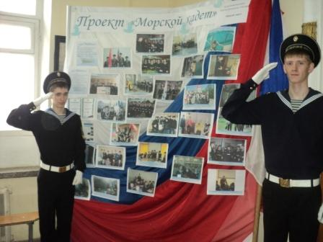

28 марта, в Доме детского творчества проходил творческий конкурс по проекту Воронежской областной Думы "Наш парламент " на тему "Я - законодатель". В конкурсе участвовали команды средних общеобразовательных школ Бутурлиновского района. Команда нашей школы заняла 1-е место.
Состав команды:
Диброва Маргарита - капитан
Костышева Алла
Лепехина Светлана
Головков Роман
Грицаков Петр
Марков Николай
Поздравляем!

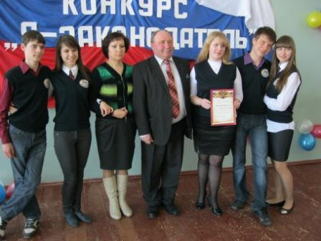

28 марта 2011г. в г. Острогожск прошел зональный тур областного конкурса «Лидер Воронежской области XXI века».
Данный конкурс проводится департаментом образования, науки и молодежной политики Воронежской области совместно с ГУ «Областной молодежный центр» для создания условий, стимулирующих проявление социальной активности, развития инновационного мышления детей и молодежи, создания и поддержки конкурентоспособных команд молодежи.
В конкурсе принимали участие 35 ребят из различных общественных детских организаций Воронежской области.
Нашу школу представляла председатель Совета дружины «Алые паруса» Жидко Екатерина (8 «А» класс), которая заняла 6-е место.
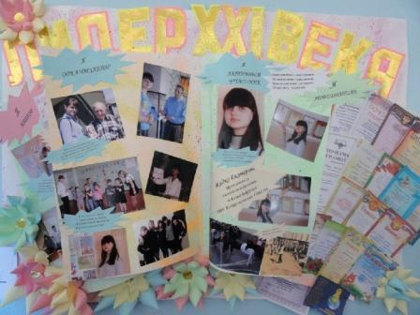

31 марта 2011г. в г. Воронеж в Городском дворце творчества детей и молодежи состоялась официальная церемония вручения общественной премии «Золотой лев 2011».
Целями премии являются выявление и поддержка молодых ученых, формирование базы талантливой молодежи. Ежегодно в конкурсном отборе принимают участие школьники, студенты и молодые ученые, преподаватели начального, среднего и высшего профессионального образования.
Обучающаяся нашей школы Диброва Маргарита (10 «А» класс) стала лауреатом премии «Золотой лев 2011» в номинации «Социальный проект».
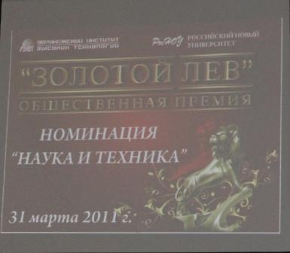

На весенних каникулах команды девушек 7-9 классов и 10-11 классов приняли участие в районных соревнованиях по волейболу и заняли 3-е место.
Состав команды:
Бадирова Диана
Варавина Наталья
Кочеткова Виктория
Мартина Татьяна
Клименко Ксения
Реснянская Виктория
Щербакова Анастасия
Костышева Инна
Лавренова Мария
Чубукова Оксана
Лысенко Анна.

Увлекательное путешествие в мир атомной энергии совершили на весенних каникулах ученики 2 "А" и 2 "Б" с классными руководителями: Глотовой Ольгой Васильевной и Сотниковой Анной Федоровной.
Откуда берется энергия в ядерном реакторе? Как долго человеку хватает запасов топлива? На сколько безопасна работа АЭС? Второклассники узнали ответы на эти вопросы в Информационном центре по атомной энергии расположенном в городе Воронеже.
Для ребят было приготовлена специально разработанная мультимедийная программа "Путешествие в мир атомной энергии", так сказать атом 3D. Причем в середине 45-минутного сеанса все "путешественники" смогли построить атомную станцию своими руками... из кусочков мозаики, ответить на вопросы викторины.
Самые активные участники были награждены кружками с логотипом Информационного центра по атомной энергии, книгами Григория Остера "Экзамен по атомной энергии" и ручками.
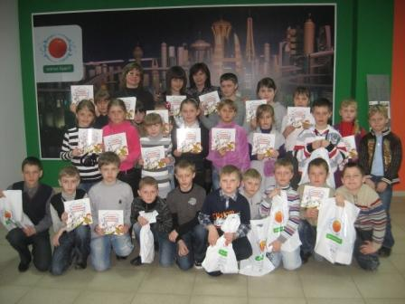

Во время весенних каникул учащиеся 7"Б" класса посетили Спортивный комплекс им. В. Фетисова в г. Боброве. Ребята познакомились с достопримечательностями Ледового Дворца и юными фигуристами.
1 апреля 2011г. учащиеся 5 "а" и 5 «б» классов вместе с классными руководителями В.И Мушта и Н.Н Южаковой посетили аквапарк «Fishka» в г. Воронеж. Дорога прошла быстро и весело. В аквапарке ребята катались на горках, купались в различных бассейнах, плавали на кругах, сидели в горячих ванных и джакузи, плескались, прыгали с небольших вышек. По дороге домой скучать также не пришлось. Ребята пели песни, рассказывали интересные истории, веселились. Дорога прошла ещё быстрее, чем в аквапарк.
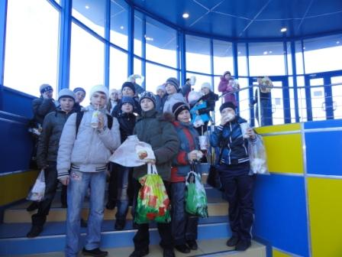

4 апреля 2011г. у второклассников состоялся урок-презентация "О вреде и пользе компьютера". В роли учителя -студенты медицинского училища.
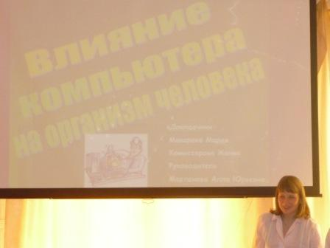

7 апреля 2011г. в БМТК проходил фестиваль бардовской песни. Нашу школу представляли Головков Роман, Костышева Инна, Трофимов Степан.

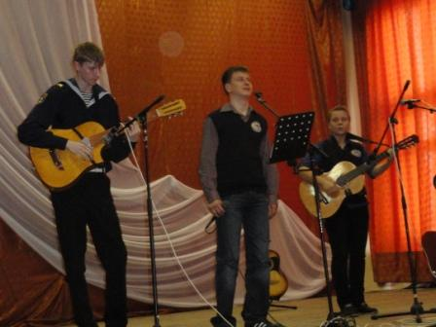

9 апреля 2011г. в нашей школе состоялся День открытых дверей специализированных военно-морских классов. Всех гостей приветствовал директор СОШ № 4 Плужник Вера Васильевна. Затем слово для приветствия было предоставлено руководителю отдела образования Мещеряковой Вере Николаевне и настоятелю Спасо-Преображенского Собора о. Александру. Ребята подготовили интересную развлекательную программу с элементами учебного процесса, презентацией слайдов и видеороликов, рассказывающих об учебе кадетов. Гости стали участниками урока, в котором обучение совмещалось с такой популярной игрой как «морской бой» Гости и родители высказали единое мнение, что они хотели бы, чтобы их дети учились в таком классе

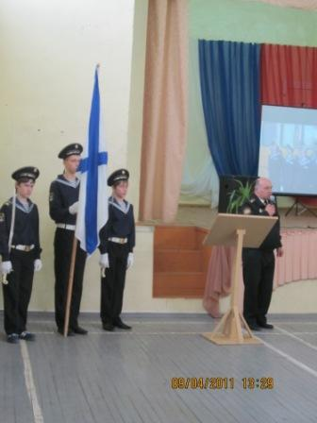 | 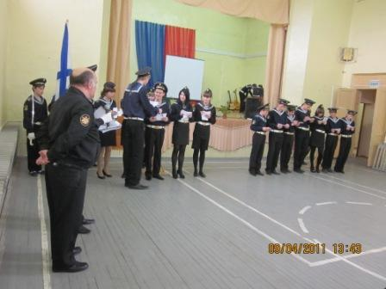

Покорение космического пространства стало одной из самых ярких и незабываемых страниц истории XX века. 12 апреля – это день, который открыл новую главу в мировой истории. Полвека назад в истории человечества началась новая эра – эра пилотируемых космических полётов. И началась она с полёта нашего соотечественника Юрия Гагарина.
Интересно и познавательно в нашей школе проходит неделя Космонавтики. Учащиеся 1-8 классов приняли участие в конкурсе рисунков, подготовлена выставка рисунков и технического творчества «Космос. Земля. Вселенная».
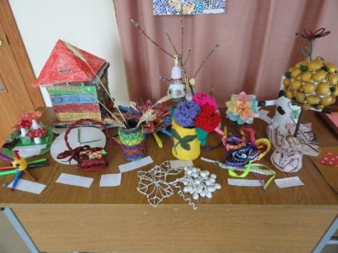 | 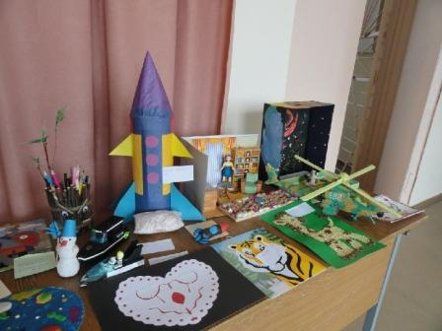 | 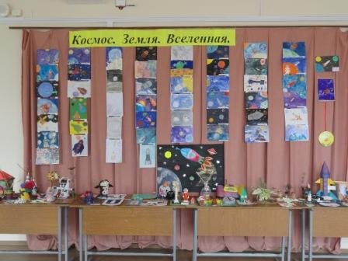

15 апреля в г. Павловск состоялся зональный тур творческого конкурса «Я – законодатель», проходящего в рамках просветительского проекта Воронежской областной Думы "Наш парламент".
В зональном туре конкурса приняли участие команды из восьми районов Воронежской области. Старшеклассники должны были представить проект закона, который, по их мнению, необходимо принять законодательному органу для решения актуальной для общества проблемы. Жюри оценивало проекты с точки зрения содержания и творческой формы.
Команда нашей школы «Граждане России» в составе:
Головков Роман (10 «Б» класс);
Грицаков Петр (10 «» класс);
Костышева Алла (10 «А» класс);
Марков Николай (10 «А» класс);
Диброва Маргарита (10 «А» класс);
Лепехина Светлана (9 «А» класс) заняли II место.
Памятные призы победителям и участникам вручили депутаты облдумы - председатель конкурсного жюри Александр Редькин и Александр Аносов. Участники, не занявшие призовые места, получили поощрительные призы.
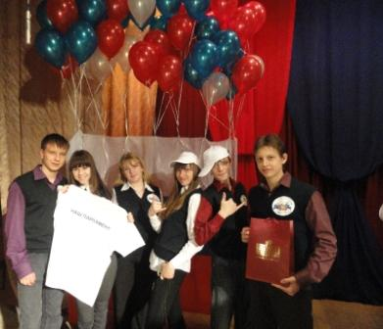

Урок с депутатом.
25 апреля в школе проведен открытый урок депутатом областной Думы А.Е. Вериковским к 105 годовщине русского парламентаризма. Александр Евгеньевич рассказал ребятам о законодательной базе, избирательной системе и ответил на вопросы.
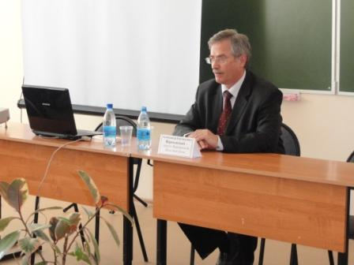 | 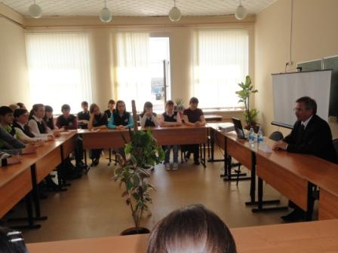

Весенняя Неделя Добра.
19 апреля между ученическими коллектива начальной школы проведены соревнования по мини-футболу.
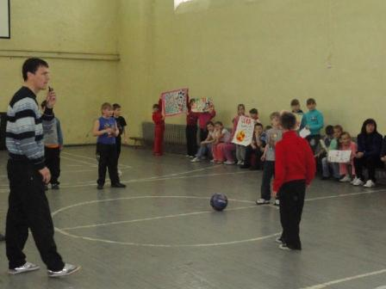
Всю неделю проходили товарищеские встречи по футболу между обучающимися 5-11 классов.
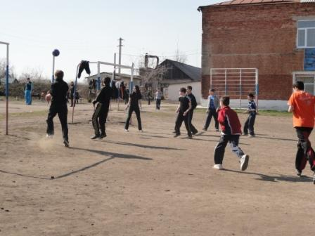
Прошла акция "Подарок детскому саду". Ребята собрали игрушки и подарили детскому саду №10.
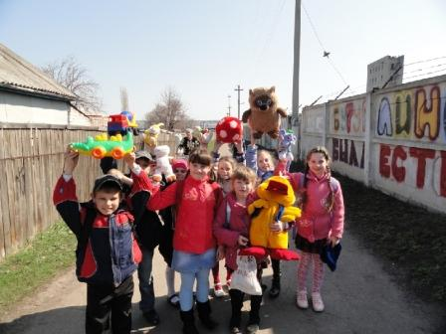 | 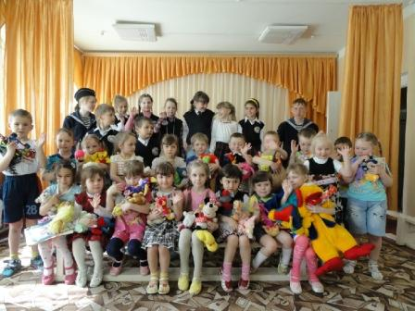 | 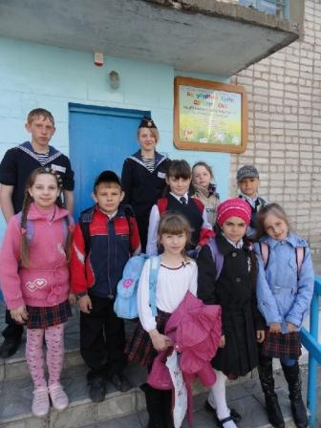
26 апреля в школьном дворе инициативная группа провела танцевальное шоу.
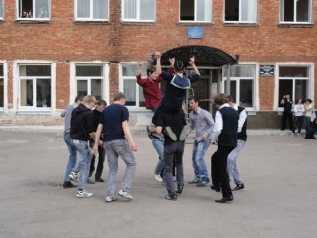
Проведена операция "БУНТ" (Большая Уборка Нашей Территории) и благоустроен двор, оказана помощь Бутурлиновскому мелькомбинату в посадке саженцев.
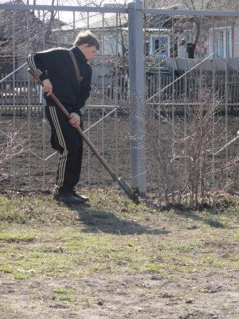 |  | 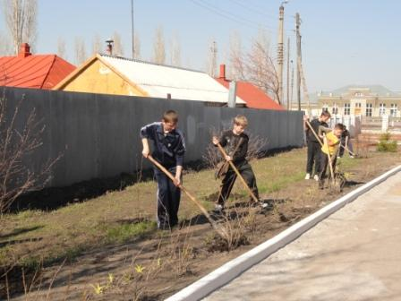
Состоялись школьные соревнования по легкой атлетике.
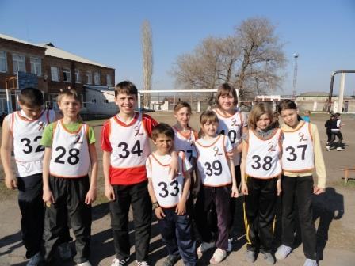 |  | 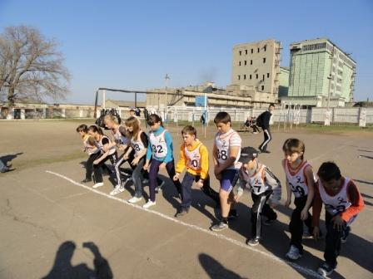
6 мая 2011 г. в нашей школе проходила торжественная линейка, посвященная годовщине Победы в Великой Отечественной войне. Среди почетных гостей на линейке присутствовал ветеран ВОВ Бойченко Иван Сергеевич. После линейки учащиеся начальной школы совершили возложение цветов к «Доске памяти».
 | 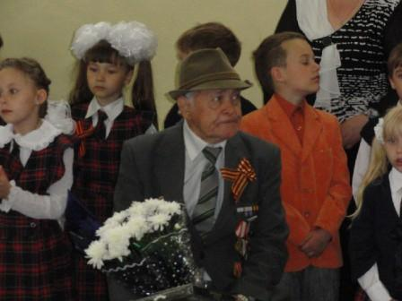 | 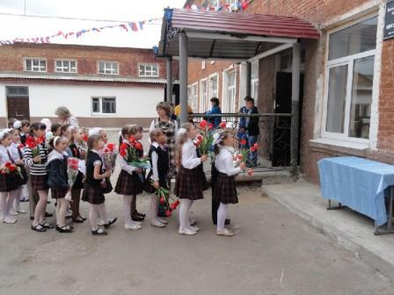

8 мая 2011 года кадеты нашей школы посетили краеведческий музей, где поздравили ветеранов с годовщиной Победы в ВОВ.
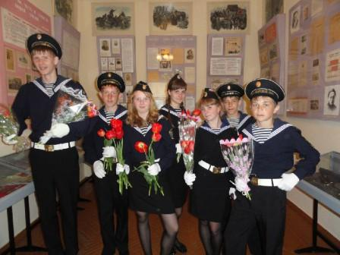
9 мая 2011 г. на площади Воли у мемориала Славы состоялся торжественный митинг, посвященный 66 годовщине окончания Великой Отечественной войны. В торжественном митинге приняли активное участие педагогический коллектив и обучающиеся МОУ Бутурлиновская СОШ№4. Кадеты СВМКК совершили торжественное возложение к Аллее Героев.
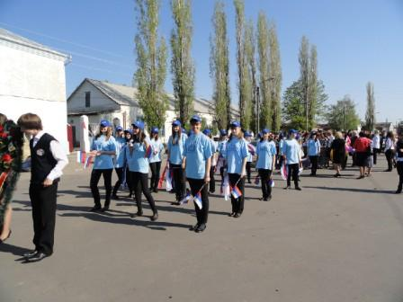 |  | 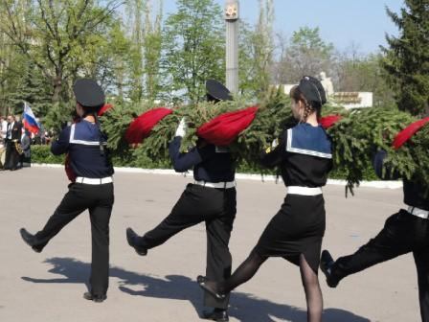

12 мая в р.п. Таловая прошел зональный этап военно-спортивной игры "Победа". Кадеты нашей школы представляли Бутурлиновский район, где заняли II место.
Команда "Бутурлиновский кадеты":
Жуков Денис
Трофимов Степан
Палкин Сергей
Гавриленко Екатерина
Дубинкина Виктория
Солодухин Игорь
Васильев Юрий
Хвостиков Валерий
Михин Алексей
Солоха Дмитрий
отличились в конкурсах "Статен в строю"-III место, "Бег с преодолением"-II место, "Снятие и установление палатки"-II место, основы медицинских знаний -II место, стрелбба из пневматической винтовки-I место, "Укладка рюкзака"-I место, конкурс костровых-I место, "Полоса выживания"-I место.
Так держать, кадеты!

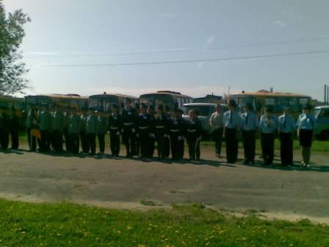 | 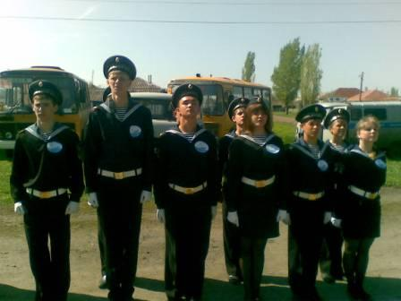

15 мая 2011 г. в городе Воронеж на базе Воронежского государственного педагогического университета состоялись областные соревнования по стритболу.
Команда нашей школы в составе:
Копосов Александр
Шехов Андрей
Болгов Николай
Насрулаев Игорь
Заняли III место.

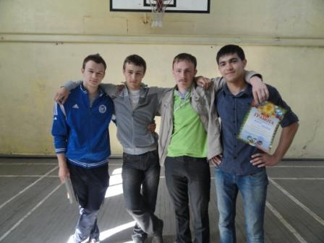

Ученик года

19 мая 2011 года в Бутурлиновской СОШ № 4 состоялось традиционное ежегодное мероприятие « Ученик года», в котором приняли участие учащиеся из школ образовательного округа № 2. Ребята участвовали в интеллектуальном марафоне по нескольким номинациям. Открывали мероприятие самые маленькие - учащиеся начальных классов. Они оказались самыми активными участниками, ответившими на наибольшее количество вопросов. Победителем в номинации «Первая ступенька» стал Снопов Павел (ООШ № 3). В номинации «Школьные годы чудесные» соревновались учащиеся 5-7 классов. Наибольшее количество баллов набрала Дубинкина Виктория (БСОШ № 4), Гайворонская Злата (Елизаветинская ООШ )и получили звание «Самый старательный ученик». В номинации «Вначале было слово» признан Чайкин Михаил (ООШ№3). В номинации «Здесь каждый камень - летопись сама» свою эрудицию показали учащиеся 9 классов. Победителями стали Поротикова Юлия (БСОШ №4) и Шасбазян Карен (Елизаветинская ООШ). В номинации «Дух упорства вдохновения» быстрее всех решала математические задачи Усцева Анастасия , пятиклассница из БСОШ № 4 ,Якименко Яна (Филиппенковская ООШ) и Середа Алина (Елизаветинская ООШ)
Знатоком в области естественных наук показал себя Попов Дмитрий , учащийся 8 класса ООШ № 3. Именно он стал победителем в номинации «Пытливые умы». Но в конкурсе выявлялись не только самые умные, но и подвижные, спортивные ребята. Они выполняли различные упражнения с мячом. Самым ловким оказался Головков Сергей (Зеленопоселковая ООШ). Пока жюри подводило итоги, для ребят пели Головков Роман и Грицаков Петр. Мероприятие получилось живым, интересным, никому не пришлось скучать. Болельщики активно поддерживали своих участников, старались помочь им в затруднительных ситуациях. Победителей поздравила и вручила им Почетные грамоты директор школы Плужник Вера Васильевна.

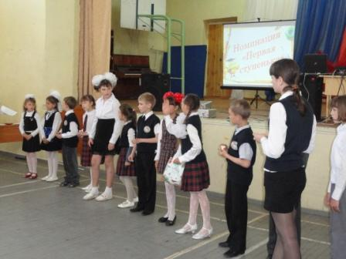
21 мая 2011г. состоялась отчетно-выборная конференция, на которой о своей работе рассказал Совет старшеклассников. Ребята отметили положительные и отрицательные стороны своей деятельности. Председателем Совета старшеклассников избрана Костышева Инна, заместителем - Диброва Маргарита.
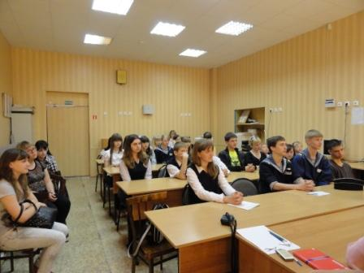

21 мая 2011г. состоялась премьера спектакля Погодина Р. "500 миллионов 22-ой".Карева Людмила Владимировна, руководитель театральной студии, вместе с ребятами показали путешествие ученика в первобытный строй. Главную роль исполнил Щербаков Валерий.
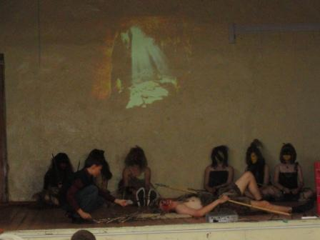

25 мая 2011г для выпускников школы прозвенел последний звонок. На празднике ребят поздравила руководитель отдела по образованию администрации Бутурлиновского муниципального района Мещерякова В.Н., директор школы Плужник В.В., родители Кравцова Т.М. и Масыч О.И.
30 обучающихся 11 классов и 46 - 9 классов допущены к итоговой аттестации.
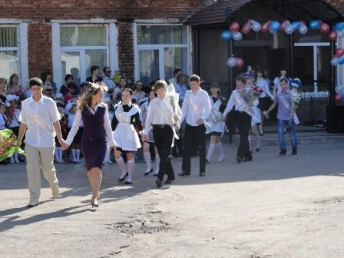 | 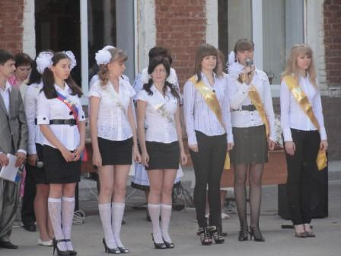 | 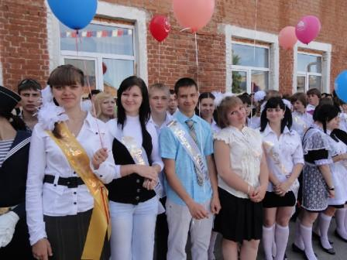

26 мая 2011 г. в г. Воронеж на базе Областного молодежного центра состоялось торжественное подведение итогов общероссийской добровольческой акции «Весенняя Неделя Добра» организованной на территории Воронежской области региональной общественной детской организацией «Искра».
Подведение итогов проходило в дружеской атмосфере в форме «мирового кафе».
Наталия Киреченкова руководитель ВРОДО «Искра» вручила участникам благодарственные письма за активное участие в акции, пожелала дальнейших продвижений по доброму пути, призывая творить добро всегда и по первой же возможности.
Нашу школу представляли:
-председатель Совета старшеклассников Костышева Инна( 10 «А» класс)
-председатель Совета дружины «Алые паруса» Жидко Екатерина (8 «А» класс).

В рамках ВНД собранные за макулатуру деньги подарены Батраченко Ольге.
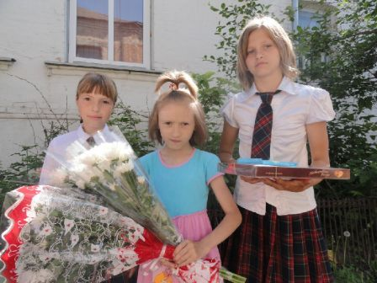
День защиты детей.
1 июня в Международный день защиты детей, праздник, наполненный добротой, весельем и детским смехом, обучающиеся нашей школы приняли активное участие в праздничных мероприятиях. В городском парке прошел конкурс рисунков на асфальте, на тему «Планета Детство», где команда нашей школы в составе обучающихся 5 – 6 классов заняла II место, а в спортивном шоу «Ловкие, умелые, смелые» - I место.

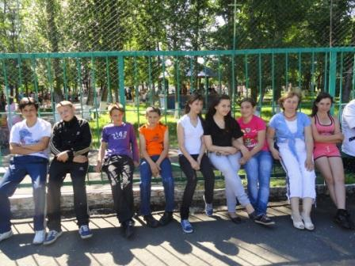
Также в этот день состоялся первый детский районный поэтический конкурс «Зарянка».
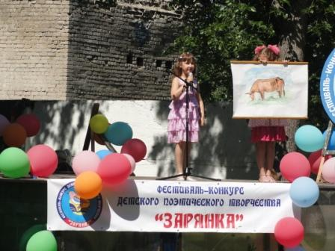 | 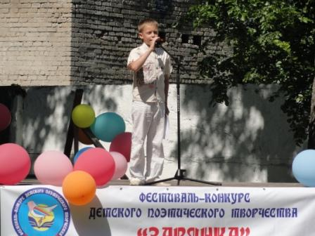 | 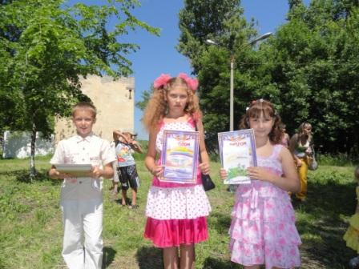

Лагерь "Республика Детство".
С 3 июня начал свою работу оздоровительный лагерь "Республика Детство." Он собрал 80 ребят. В лагере работают кружки "Веселые нотки", "Очумелые ручки", "Веселый карандаш". Каждый день проводятся разные мероприятия.
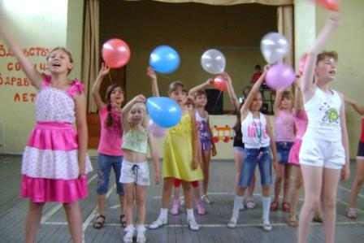

Воронежский областной XII региональный слет
«Школа безопасности».

С 6 по 10 июня 2011г. в Новоусманском районе Воронежской области вблизи турбазы «Факел», проходил двенадцатый региональный слет «Школа безопасности».
В соревнованиях приняли участие команды общеобразовательных учреждений – победители районных соревнований.
Команду Бутурлиновского муниципального района, представляли обучающиеся нашей школы, под руководством Ю.Г. Соляникова.
В состав команды входили:
1.Дроботов Дмитрий
2. Жуков Денис
3.Беспалов Владислав
4.Палкин Сергей
5.Насрулаев Игорь
6.Гавриленко Екатерина
7.Алексенко Ксения
8.Судников Илья
По итогам состязаний наша команда достигла следующих результатов:
I место- по виду «Спортивный конкурс»;
I место- по виду «Полоса препятствия»;
I место – по виду «Поисково-спасательные работы»;
I место- В ОБЩЕМ ЗАЧЕТЕ;
II место- в конкурсе туристической песни;
II место- по виду «Конкурсная программа»;
III место –по виду «Маршрут выживания»;
III место- в конкурсе поваров;
Почетная грамота «За лучшую организацию турбыта»
Мы поздравляем ребят и желаем им дальнейших успехов!!!
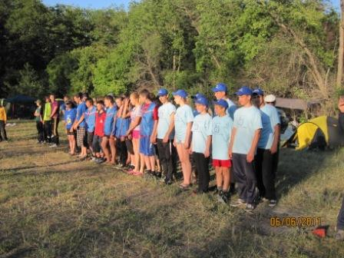
"Выпускники 2011 г."

В 2011 году выпущено 75 обучающихся. 9 кл. - 45, 11 кл.-30
Батурина Дарья, Лепехина Света, Колешко Валерия, Ширинкина Анна, Же6лезняк Ирина и Ерыгина Ирина получили аттестат об основном общем образовании с отличием.
Запорожец Ирина, Сватеева Ирина и Бондарь Валерия закончили среднюю школу с золотой медалью, а Колпакова Юлия, Лысенко Анна и Панченко Ольга с серебряной.

С 28 июня по 2 июля 2011г. в п. Сомово Воронежской обл. на базе спортивно-оздоровительного комплекса «Спутник» прошел широкомасштабный инновационный молодежный образовательный форум «Молгород», призванный открыть новые возможности в вопросе реализации молодежных инициатив и продвижения идей актива молодежи на территории Воронежской области.
Участвовать в проекте могли молодые люди, представители муниципальных районов, городских округов, активные участники мероприятий, проводимых в сфере молодежной политики на территории города и области.
Форум организовывался путем работы открытых образовательных площадок, на каждой из которых проходили открытые лекции, семинары, тренинги. Его цель – содействие продвижению талантливой молодежи Воронежской области.
Приоритетные направления образовательных площадок: развитие молодежного предпринимательства, развитие добровольческих инициатив, инновации и научно-техническое творчество и др.
Учащиеся нашей школы в составе:
-Костышева Инна,
-Костышева Алла,
-Трофимов Степан,
-Жуков Денис,
были приглашены и приняли активное участие в работе площадки «Развитие добровольческих инициатив» «Школа социального проектирования».
На данной площадке участники учились азам социального проектирования, разрабатывали и защищали собственные проекты. Все участники были награждены сертификатами.

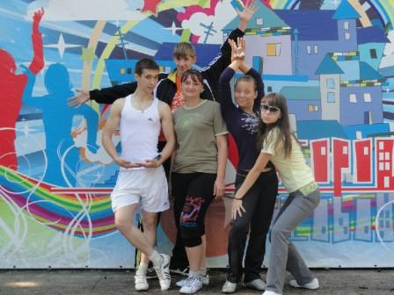

На данном форуме завершился последний этап конкурса целевой программы «Талантливая молодежь Воронежской области на 2011-2013годы»
Её основная цель: поиск, выявление, поддержка и продвижение одаренной, талантливой молодежи Воронежской области.
Молодые жители Воронежа и области могли принять участие в конкурсах по номинациям:
социально-значимая и общественная деятельность;
научно-техническое творчество, учебно-исследовательская деятельность;
профессиональное мастерство;
художественное творчество;
любительский спорт.
В рамках каждой номинации предусмотрены денежные премии, которые получили лучшие участники по оценке жюри.
Южакова Наталья Николаевна педагог-организатор и учитель нашей школы принимала участие в данной программе в номинации «Социально-значимая и общественная деятельность». Она вошла в 30-ку финалистов была приглашена на «Молгород», где состоялся финал и вошла в десятку победителей.

